zkk - kl. V - 04.05 i 11.05.2020
1. Przećwicz pisownię z "h i ch" - wykonaj ćwiczenia (możesz je w napisać w zeszycie).

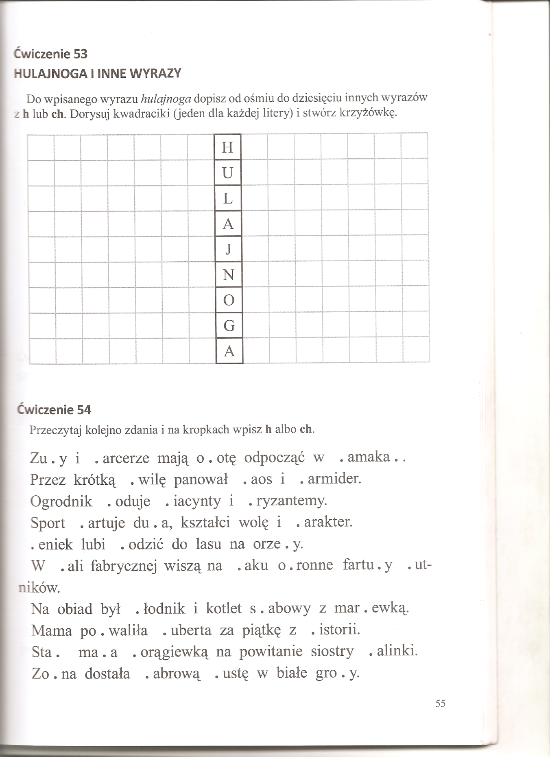

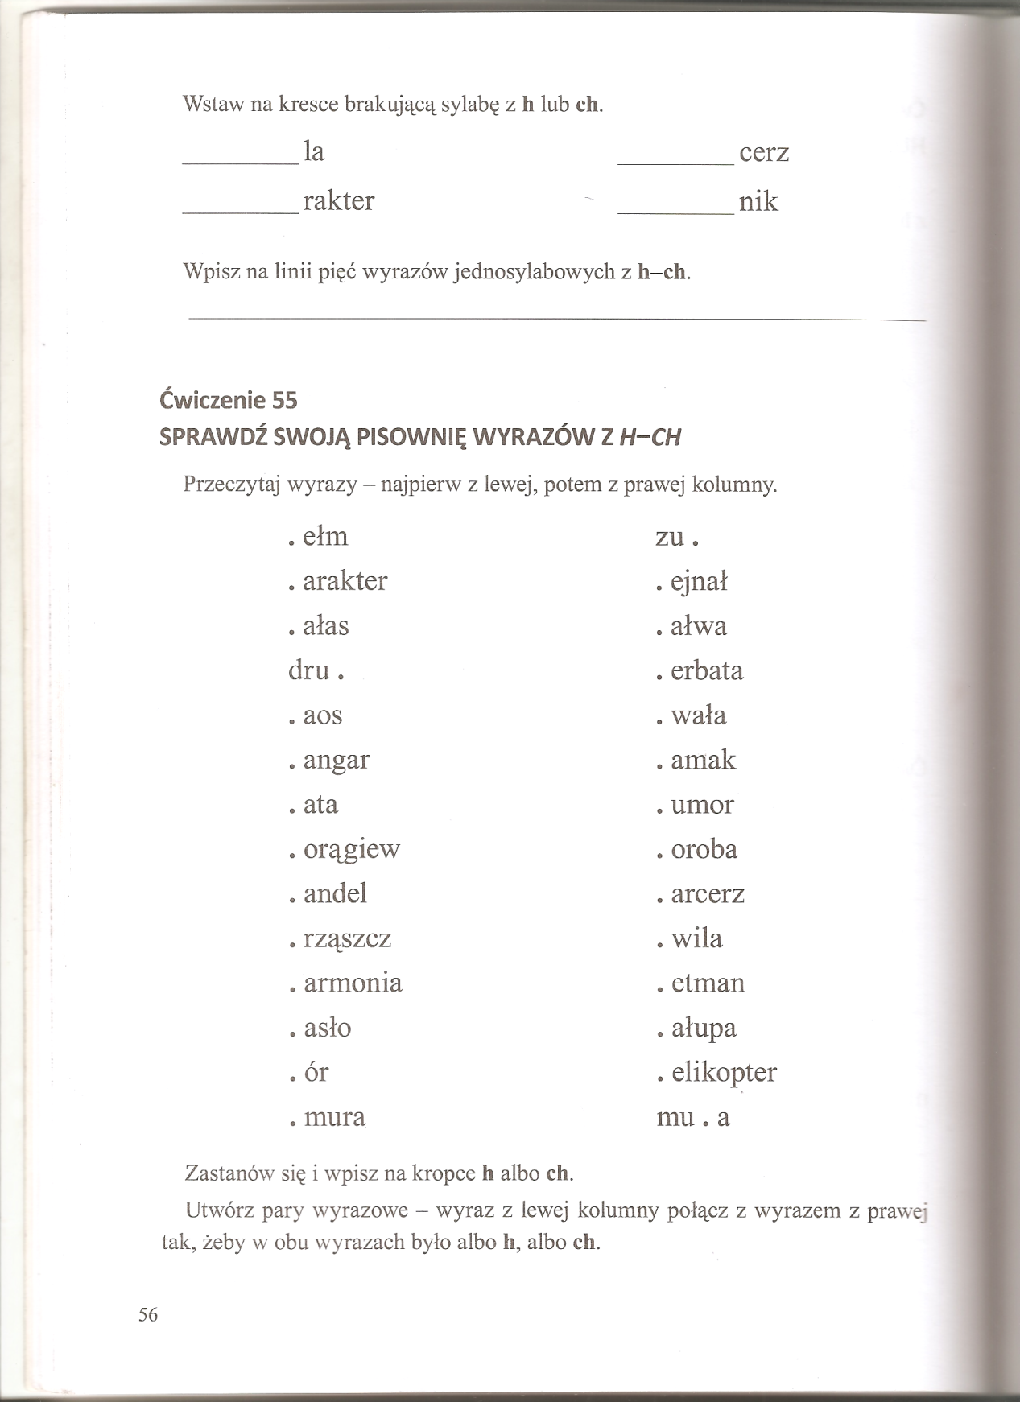

2. Wykonaj ćwiczenia rozwijające funkcje wzrokowe. Rozszyfrowane słowa zapisz w zeszycie.

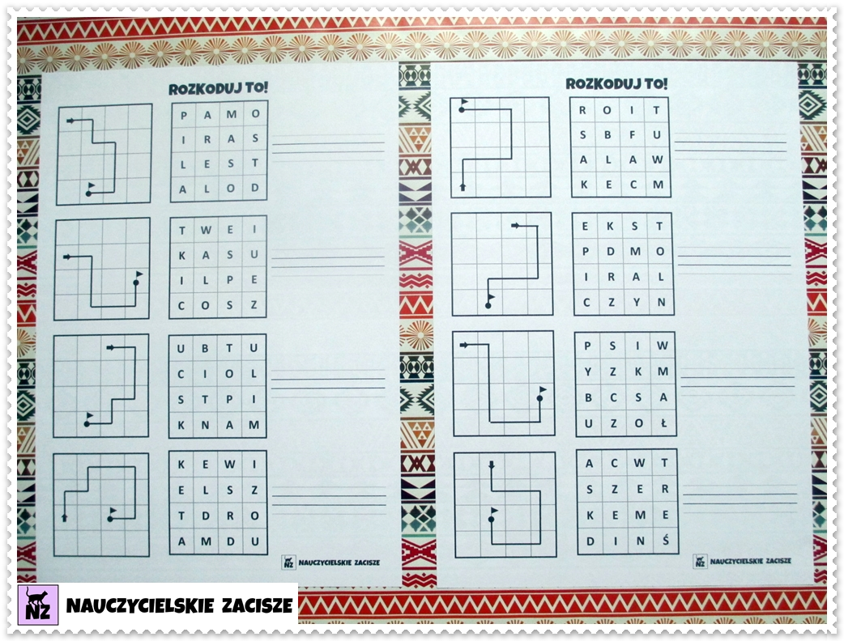

Pozdrawiam Justyna B.

